ADA 1 - Procesos de Desarrollo para HCI:

Human-Centered Systems Development Lifecycle Methodology

**Descripción del proceso**

Con metodologías ágiles (a) se puede tener código de calidad que cumpla los tiempos de entrega y sea fácil de adaptar a cambios, pero es común que resulte en interfaces de usuario algo inconsistentes que pueden ser confusas para usuarios sin conocimiento técnico.

Por eso Modelo de HCSDLC que cubre tanto las preocupaciones y actividades de SA&D y HCI.

Las cuatro cajas que se ejecutan a través de la línea vertical, Selección de Proyectos/ Planificación de Proyectos, Determinación de Requisitos, Selección Alternativa y Prototipado son aproximadamente las mismas actividades que ocurren en el desarrollo de SA&D y HCI. Tenga en cuenta que para el lado SA&D de (b), la actividad de diseño de interfaz de usuario se elimina y debe ser reemplazada por todo el lado HCI de (b). El desarrollo de HCI involucra todas las fases del SDLC. La metodología de HCSDLC indica que un desarrollo exitoso de un sistema de información debe considerar todas las actividades descritas en (b)

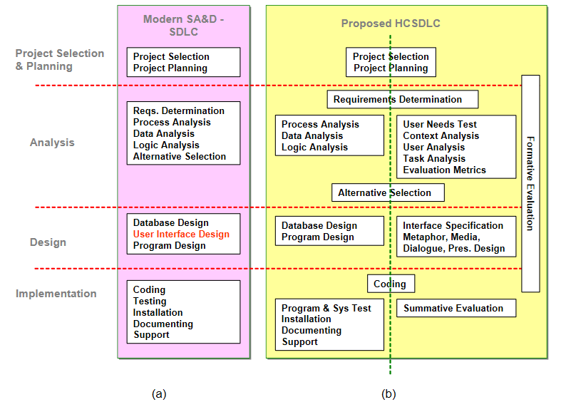

La filosofía para HCSDLC es que el desarrollo de sistemas de información debe satisfacer las necesidades tanto organizacionales como individuales. Varias estrategias bajo esta filosofía son:

1. Enfoque temprano en los usuarios y sus tareas (al comienzo de SDLC)
2. Desarrollo paralelo de HCI con actividades modernas de SA&D
3. Evaluaciones en todo el proceso de desarrollo del sistema
4. Proceso Iterativo
5. Considere los cuatro tipos de preocupaciones de HCI

**Roles y responsabilidades**

* Team leader. Es el encargado de recolectar los requerimientos del cliente y priorizándolos de acuerdo al nivel de interés del mismo.
* Domain expert. Obtener información y requerimientos del tema.
* UI designer. Desarrollar los diferentes mockups de acuerdo al contexto del proyecto.
* Coder. Codifica e implementa los mockups aceptados.
* Tester. Evaluar los mockups aplicando el método CASI.
* Usability expert. Evalúa los mockups para entender su usabilidad.

**Seguimiento/Monitoreo del avance del proyecto**

El seguimiento en metodologías ágiles se encuentra de diversas maneras.

* “Frequent Delivery” , monitorea la cantidad de software funcional sobre los finales de las “timebox”.
* “Colocation”, Se enfoca en la reducción de canales de comunicación.
* “Daily meetings”, reuniones cortas para informar de los avances realizados del día anterior e informar de las metas del día.
* “Timebox review meetings”, reuniones donde se presenta el progreso del producto y se realiza una demostración del mismo, al final se realiza una retrospectiva al equipo.

**Artefactos básicos para la administración del proyecto**

* Workshops al inicio del desarrollo para clarificar el flujo de trabajo de los usuarios y producir mock-ups de interfaces de usuario
* Agile usual artifacts (product backlog, sprint backlog, and increments

**Métrica de contribución individual**

Value Delivered: Ésta métrica requiere que el Product Owner le de un valor a cada User Story, que represente el impacto para los Stakeholders. Al final de cada Sprint, cada integrante tendrá un número que representará cuánto valor le proporcionó a sus clientes

Ésta métrica no mide el desempeño, mide el impacto

**Posibles desventajas**

HCI y Agile son dos conceptos que, a pesar de que buscan lo mismo, tienen enfoques notablemente diferentes. HCI se centra en proveer usabilidad para el “End User”, mientras que Agile se enfoca más en el “Business Value”. Es de notar que “Business Value” no siempre es equivalente a “Usability”, ya que la noción de “customer/product owner” no es necesariamente la del “End User”

**Referencias**

* <https://www.ijser.org/researchpaper/HCI-Practices-in-Agile-Software-Development.pdf>
* <https://www.infoq.com/articles/not-destroy-team-metrics/>
* <https://itsadeliverything.com/agile-project-monitoring-and-control>
* <http://melody.syr.edu/pzhang/publications/AMCIS_04_Zhang_etal_HCI_in_SDLC.pdf>
* <https://www.researchgate.net/figure/Human-Centered-System-Development-Life-Cycle-HCSDLC_fig1_228823317>
* https://www.researchgate.net/publication/228823317_Users%27_Frustration_and_HCI_in_the_Software_Development_Life_Cycle